АДМИНИСТРАЦИЯ ЗАТО ЗВЁЗДНЫЙ

постановление

18.11.2022 № 1067

Об организации и проведении ярмарок на территории ЗАТО Звёздный в 2023 году

В соответствии с Федеральным законом от 28.12.2009 № 381-ФЗ «Об основах государственного регулирования торговой деятельности в Российской Федерации», Порядком организации ярмарок и продажи товаров (выполнения работ, оказания услуг) на них на территории Пермского края, утверждённым постановлением Правительства Пермского края от 27.07.2007 № 163-п «О регулировании деятельности розничных рынков на территории Пермского края», пунктом 15 части 1 статьи 8 Устава городского округа ЗАТО Звёздный Пермского края, муниципальной программой «Создание условий для развития экономики в ЗАТО Звёздный», утверждённой постановлением администрации ЗАТО Звёздный от 25.12.2019 № 1150 (в редакции постановления администрации ЗАТО Звёздный от 24.01.2022 № 69), в целях реализации мероприятий, направленных на поддержку и популяризацию предпринимательства в ЗАТО Звёздный, администрация ЗАТО Звёздный постановляет:
1. Организовать и провести ярмарки на территории ЗАТО Звёздный в 2023 году.
2. Утвердить прилагаемые:
План проведения ярмарок на территории ЗАТО Звёздный в 2023 году;
План мероприятий по организации ярмарок на территории ЗАТО Звёздный в 2023 году.
3. Назначить ответственным за организацию и проведение ярмарок на территории ЗАТО Звёздный отдел по развитию территории администрации ЗАТО Звёздный.
4. Отделу по развитию территории администрации ЗАТО Звёздный:
организовать и провести ярмарки в соответствии с требованиями законодательства и настоящим постановлением;
в срок до 01.12.2022 обнародовать настоящее постановление на официальном сайте органов местного самоуправления ЗАТО Звёздный https://zatozvezdny.ru/;
в срок до 05.12.2022 направить план проведения ярмарок на территории ЗАТО Звёздный в 2023 году в Министерство промышленности и торговли Пермского края;
организовать информирование населения о проведении ярмарок на территории ЗАТО Звёздный.
5. Директору МБУК ДК «ЗАТО Звёздный» Коноплёвой Е.В.:
обеспечить подключение мест для продажи товаров к электросетям во время проведения ярмарок;
организовать оснащение территории проведения ярмарок биотуалетом.
6. Отделу архитектуры, градостроительства и коммунального хозяйства администрации ЗАТО Звёздный организовать оснащение территории проведения ярмарок контейнерами для сбора мусора, вывоз мусора и уборку территории проведения ярмарок и прилегающей к ней территории во время и по окончании срока проведения ярмарок.
7. Отделу общественной безопасности администрации ЗАТО Звёздный обеспечить охрану общественного порядка на ярмарках.
8. Опубликовать настоящее постановление установленным порядком в информационном бюллетене ЗАТО Звёздный «Вестник Звёздного».
9. Настоящее постановление вступает в силу после дня его опубликования.
10. Контроль за исполнением настоящего постановления возложить на заместителя главы администрации ЗАТО Звёздный по развитию территории, руководителя отдела по развитию территории Волкову М.А.

Глава ЗАТО Звёздный –
глава администрации ЗАТО Звёздный А.М. Швецов

УТВЕРЖДЁН
постановлением администрации
ЗАТО Звёздный
от 18.11.2022 № 1067

План проведения ярмарок на территории ЗАТО Звёздный в 2023 году

№ п/п | Наименование организатора ярмарки с указанием основного государственного регистрационного номера (юридического лица либо индивидуального предпринимателя), идентификационного номера налогоплательщика | Юридический и фактический адреса места нахождения организатора ярмарки, контактные телефоны | Наименование ярмарки | Срок прове-дения ярмарки | Вид и тип ярмарки | Место размещения ярмарки  (с указанием адресных ориентиров  и кадастрового номера участка) | Режим работы ярмарки | Количество мест для продажи товаров (выполне-ния работ, оказания услуг)  на ярмарке
1. | Администрация ЗАТО Звёздный,  ОГРН 102500908879,  ИНН 5904103175 | Пермский край, п. Звёздный, ул. Ленина,  д. 11А, тел. 8(342) 297-06-37, 291-01-01,  доб. 147, 164 | Февральская | 22.02.2023 | праздничная универсальная | Пермский край,  п. Звёздный,  ул. Ленина, Площадь Победы | 10.00-17.00 | 30
2. | Администрация ЗАТО Звёздный,  ОГРН 102500908879,  ИНН 5904103175 | Пермский край, п. Звёздный, ул. Ленина,  д. 11А, тел. 8(342) 297-06-37, 291-01-01,  доб. 147, 164 | Масленица | 26.02.2023 | праздничная универсальная | Пермский край,  п. Звёздный,  ул. Ленина, Площадь Победы | 10.00-17.00 | 30
3. | Администрация ЗАТО Звёздный,  ОГРН 102500908879,  ИНН 5904103175 | Пермский край, п. Звёздный, ул. Ленина,  д. 11А, тел. 8(342) 297-06-37, 291-01-01,  доб. 147, 164 | Мартовская | 07.03.2023 | праздничная универсальная | Пермский край,  п. Звёздный,  ул. Ленина, Площадь Победы | 10.00-17.00 | 30
4. | Администрация ЗАТО Звёздный,  ОГРН 102500908879,  ИНН 5904103175 | Пермский край, п. Звёздный, ул. Ленина,  д. 11А, тел. 8(342) 297-06-37, 291-01-01,  доб. 147, 164 | Весенняя | 14.04.2023 | выходного дня универсальная | Пермский край,  п. Звёздный,  ул. Ленина, Площадь Победы | 10.00-17.00 | 30
5. | Администрация ЗАТО Звёздный,  ОГРН 102500908879,  ИНН 5904103175 | Пермский край, п. Звёздный, ул. Ленина,  д. 11А, тел. 8(342) 297-06-37, 291-01-01,  доб. 147, 164 | Весенняя | 28.04.2023 | выходного дня универсальная | Пермский край,  п. Звёздный,  ул. Ленина, Площадь Победы | 10.00-17.00 | 30
6. | Администрация ЗАТО Звёздный,  ОГРН 102500908879,  ИНН 5904103175 | Пермский край, п. Звёздный, ул. Ленина,  д. 11А, тел. 8(342) 297-06-37, 291-01-01,  доб. 147, 164 | Праздничная | 09.05.2023 | праздничная универсальная | Пермский край,  п. Звёздный,  ул. Ленина, Площадь Победы | 10.00-17.00 | 30
7. | Администрация ЗАТО Звёздный,  ОГРН 102500908879,  ИНН 5904103175 | Пермский край, п. Звёздный, ул. Ленина,  д. 11А, тел. 8(342) 297-06-37, 291-01-01,  доб.147, 164 | Садовая | 18-21.05.2023 | выходного дня универсальная | Пермский край,  п. Звёздный,  ул. Ленина, Площадь Победы | 10.00-17.00 | 30
8. | Администрация ЗАТО Звёздный,  ОГРН 102500908879,  ИНН 5904103175 | Пермский край, п. Звёздный, ул. Ленина,  д. 11А, тел. 8(342) 297-06-37, 291-01-01,  доб.147, 164 | Летняя | 09.06.2023 | праздничная универсальная | Пермский край,  п. Звёздный,  ул. Ленина, Площадь Победы | 10.00-17.00 | 30
9. | Администрация ЗАТО Звёздный,  ОГРН 102500908879,  ИНН 5904103175 | Пермский край, п. Звёздный, ул. Ленина,  д. 11А, тел. 8(342) 297-06-37, 291-01-01,  доб.147, 164 | «С Днем рождения, Звёздный!» | 24.06.2023 | праздничная универсальная | Пермский край,  п. Звёздный,  ул. Ленина, Площадь Победы | 10.00-17.00 | 30
10. | Администрация ЗАТО Звёздный,  ОГРН 102500908879,  ИНН 5904103175 | Пермский край, п. Звёздный, ул. Ленина,  д. 11А, тел. 8(342) 297-06-37, 291-01-01,  доб. 147, 164 | Семейная | 08.07.2023 | праздничная универсальная | Пермский край,  п. Звёздный,  ул. Ленина, Площадь Победы | 10.00-17.00 | 30
11. | Администрация ЗАТО Звёздный,  ОГРН 102500908879,  ИНН 5904103175 | Пермский край, п. Звёздный, ул. Ленина, д. 11А, тел. 8(342) 297-06-37, 291-01-01,  доб.147, 164 | Яблочно-медовый спас | 17-20.08.2023 | выходного дня универсальная | Пермский край,  п. Звёздный,  ул. Ленина, Площадь Победы | 10.00-17.00 | 30
12. | Администрация ЗАТО Звёздный,  ОГРН 102500908879,  ИНН 5904103175 | Пермский край, п. Звёздный, ул. Ленина,  д. 11А, тел. 8(342) 297-06-37, 291-01-01,  доб. 147, 164 | Осенняя | 14-17.09.2023 | выходного дня универсальная | Пермский край,  п. Звёздный,  ул. Ленина, Площадь Победы | 10.00-17.00 | 30
13. | Администрация ЗАТО Звёздный,  ОГРН 102500908879,  ИНН 5904103175 | Пермский край, п. Звёздный, ул. Ленина,  д. 11А, тел. 8(342) 297-06-37, 291-01-01,  доб. 147, 164 | Варежка | 01.10.2023 | праздничная универсальная | Пермский край,  п. Звёздный,  ул. Ленина, Площадь Победы | 10.00-17.00 | 30
14. | Администрация ЗАТО Звёздный,  ОГРН 102500908879,  ИНН 5904103175 | Пермский край, п. Звёздный, ул. Ленина,  д. 11А, тел. 8(342) 297-06-37, 291-01-01,  доб. 147, 164 | Народные промыслы | 03-04.11.2023 | праздничная универсальная | Пермский край,  п. Звёздный,  ул. Ленина, Площадь Победы | 10.00-17.00 | 30
15. | Администрация ЗАТО Звёздный,  ОГРН 102500908879,  ИНН 5904103175 | Пермский край, п. Звёздный, ул. Ленина,  д. 11А, тел. 8(342) 297-06-37, 291-01-01,  доб. 147, 164 | Новогодняя | 21-24.12.2023 | праздничная универсальная | Пермский край,  п. Звёздный,  ул. Ленина, Площадь Победы | 10.00-17.00 | 30

УТВЕРЖДЁН
постановлением администрации
ЗАТО Звёздный
от 18.11.2022 № 1067

ПЛАН
мероприятий по организации ярмарок
на территории ЗАТО Звёздный в 2023 году

1. Схемы размещения мест для продажи товаров (выполнения работ, оказания услуг) на ярмарках (далее – торговые места) указаны в Приложениях № 1, № 2:
место проведения ярмарок: Пермский край, п. Звёздный, площадь Победы;
количество торговых мест: не более 30 в соответствии с Приложениями № 1, № 2.
2. Ассортимент и номенклатура товаров (работ, услуг) на ярмарках:
продовольственные и непродовольственные товары;
продукция быстрого питания, горячие и безалкогольные напитки.
3. Организация и проведение ярмарок на территории ЗАТО Звёздный осуществляется в соответствии с Порядком организации ярмарок и продажи товаров (выполнения работ, оказания услуг) на них на территории Пермского края, утверждённым постановлением Правительства Пермского края от 27.07.2007 № 163-п «О регулировании деятельности розничных рынков на территории Пермского края» (далее – Порядок).
4. Порядок предоставления торговых мест на ярмарке:
предоставление торговых мест на ярмарке осуществляется безвозмездно на основании заявки на получение торгового места при условии соблюдения требований пунктов 2.8, 2.9 Порядка;
заявка на получение торгового места подаётся по форме согласно Приложению № 3 в отдел по развитию территории администрации ЗАТО Звёздный по адресу: Пермский край, п. Звёздный, ул. Ленина, 11А, каб. № 311, тел. 8 (342) 297-06-46 (47, 48), 297-01-01, доб. 147, эл. почта: ankazantseva@zvezdny.permkrai.ru, и рассматривается в день поступления.
Основанием для отказа в предоставлении торгового места является:
отсутствие информации в заявке, указанной в пункте 2.8 Порядка;
непредставление документов, указанных в пункте 2.9 Порядка.
Договор о предоставлении места для продажи товаров (выполнения работ, оказания услуг) на ярмарке заключается на каждое торговое место отдельно по форме согласно Приложению № 4.
5. Режим работы ярмарок – с 10.00 до 17.00 часов в дни проведения ярмарок в соответствии с Планом проведения ярмарок на территории ЗАТО Звёздный в 2023 году, размещённым на официальном сайте органов местного самоуправления ЗАТО Звёздный в разделе «Бизнес» (https://zatozvezdny.ru/Biznes/jarmarki/).

Приложение № 1
к Плану мероприятий по организации ярмарок на территории ЗАТО Звёздный в 2023 году

Схема размещения мест для продажи товаров (выполнения работ, оказания услуг) на ярмарках,
кроме 22.02.2023, 26.02.2023, 07.03.2023, 21-24.12.2023

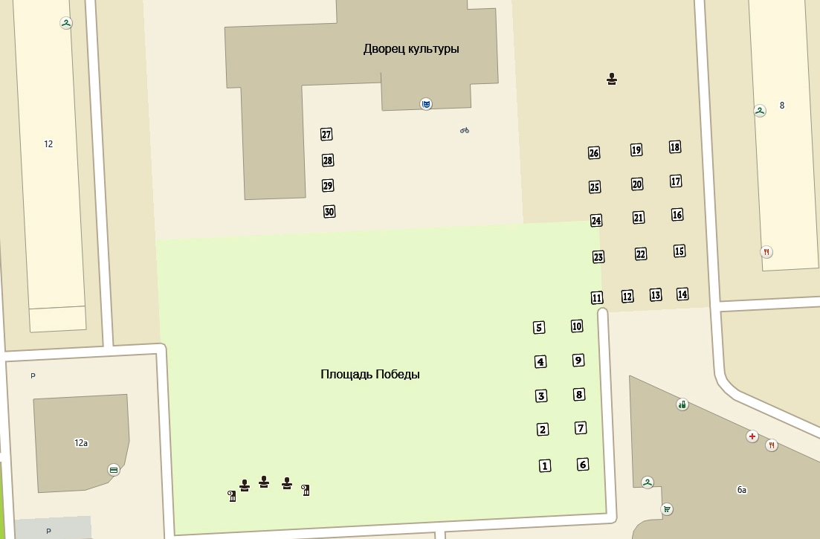
Приложение № 2
к Плану мероприятий по организации ярмарок на территории ЗАТО Звёздный в 2023 году

Схема размещения мест для продажи товаров (выполнения работ, оказания услуг) на ярмарках
22.02.2023, 26.02.2023, 07.03.2023, 21-24.12.2023

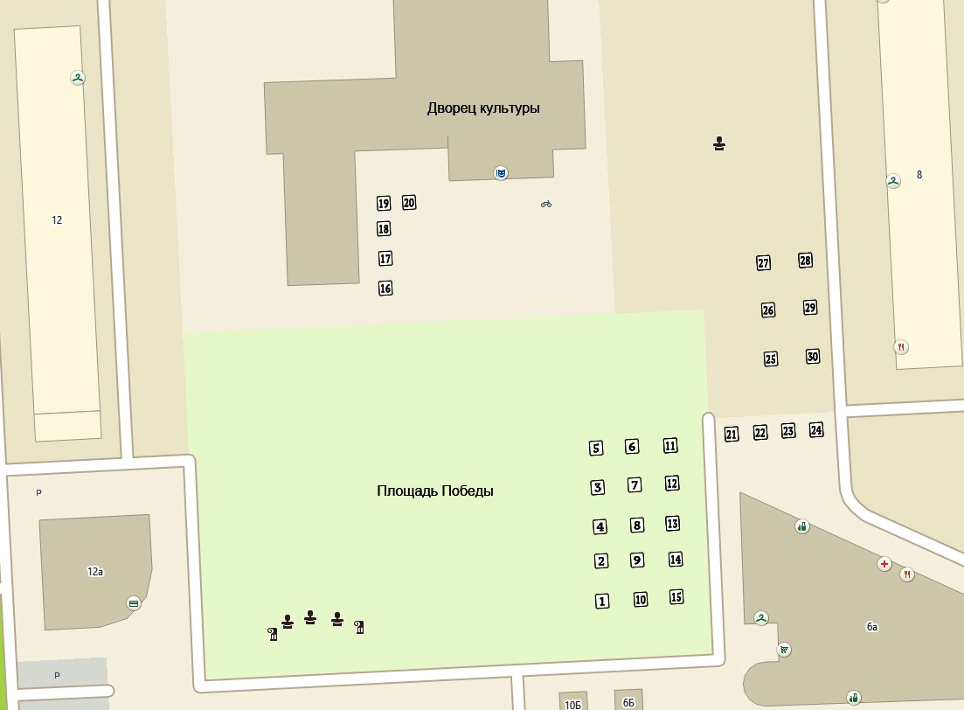

Приложение № 3
к Плану мероприятий
по организации ярмарок
на территории ЗАТО Звёздный
в 2023 году

ФОРМА

В администрацию ЗАТО Звёздный
____________________________________________________________________
(указать наименование юридического лица, (ФИО представителя юр. лица), ФИО индивидуального предпринимателя, гражданина)
ОГРН (для юридического лица):
_________________________________
ИНН (для юридического лица, индивидуального предпринимателя):
_________________________________
Паспорт (для индивидуального предпринимателя, гражданина):
________________________________________________________________________________________________________________________________________
Местонахождение (почтовый адрес для юридического лица, место жительства для гражданина):
______________________________________________________________________________________________________
Номер телефона:
__________________________________
Электронная почта:
__________________________________

Заявка
на получение торгового места

Прошу зарегистрировать в качестве участника ярмарки, проходящей _________________ (указать дату) по адресу: Пермский край, п. Звёздный, Площадь Победы, и предоставить торговое место № ________ для продажи: __________________________________________________________________.
(указать ассортимент товара (работ, услуг)
Я даю СОГЛАСИЕ НА ОБРАБОТКУ ПЕРСОНАЛЬНЫХ ДАННЫХ организатору ярмарки.
Перечень персональных данных, на обработку которых даётся согласие: ФИО, домашний адрес, паспортные данные, номер телефона, электронная почта.
Перечень действий с персональными данными, на совершение которых даётся согласие, общее описание используемых организатором ярмарки способов обработки: получение персональных данных у субъекта персональных данных; хранение персональных данных (в электронном виде и на бумажном носителе); уточнение (обновление, изменение) персональных данных; использование персональных данных организатором ярмарки в связи с регистрацией участника ярмарки, заключения договора на предоставление места для продажи товаров (выполнения работ, оказания услуг) на ярмарке; передача персональных данных субъекта в порядке, предусмотренном законодательством Российской Федерации.
Настоящее согласие даётся на срок, необходимый для организации и проведения ярмарки и подготовки отчётности.
Порядок отзыва настоящего согласия – по личному заявлению субъекта персональных данных.

«____» __________ 20__ г. _____________________________________
(подпись, расшифровка)

Приложение № 4
к Плану мероприятий
по организации ярмарок
на территории ЗАТО Звёздный
в 2023 году

ФОРМА

ДОРОВОР
о предоставлении места для продажи товаров
(выполнения работ, оказания услуг) на ярмарке

п. Звёздный Пермского края «____» __________ 20__ г.

Администрация ЗАТО Звёздный в лице ____________________________________________________, действующего на основании ___________________________________________, именуемый в дальнейшем «Организатор», с одной стороны и
__________________________________________________________________
(наименование юридического лица, ФИО индивидуального предпринимателя, ФИО гражданина)
в лице ____________________________________________________________,
(ФИО руководителя юридического лица или представителя ИП)
действующего на основании ________________________________________,
(наименование документа)
именуемый в дальнейшем «Участник ярмарки», заключили настоящий договор о нижеследующем:
1. Организатор ярмарки предоставляет, а Участник ярмарки принимает во временное пользование место для продажи товаров (выполнения работ, оказания услуг) № _________, расположенное по адресу: Пермский край, п. Звёздный, Площадь Победы, для осуществления деятельности по продаже товаров (выполнения работ, оказания услуг):
__________________________________________________________________
(указать, каких именно)
на срок ___________________________________________________________.
2. В случае использования места для продажи товаров (выполнения работ, оказания услуг) не по назначению настоящий договор может быть расторгнут в одностороннем порядке Организатором ярмарки.
3. Место для продажи товаров (выполнения работ, оказания услуг) предоставлено безвозмездно на основании заявки.

Адреса и реквизиты сторон

Организатор:  Администрация ЗАТО Звёздный  Место нахождения, почтовый адрес: 614575, Пермский край,  пгт Звёздный, ул. Ленина, 11А  Телефон:8 (342) 297-06-37, электронная почта: administration@zvezdny.permkrai.ru  ИНН: 5904103175, КПП 590401001  _____________________________ /____________________________  М.П. (ФИО) | Участник ярмарки:  ___________________________________  ИНН/ОГРН ________________________  Паспорт ___________________________  ___________________________________  Место нахождения / проживания: ___________________________________  ___________________________________  Телефон: __________________________  ___________________________________ /__________________________________  М.П. (при наличии) (ФИО)

